**计算机网络**

导语：  
一台脱机的计算机只能是一个个体，计算机网络将它们连接在一起，构成了纷繁的大千世界。

这节课对于计算机导论考试的要求，占比很高很高。  
1.选填：LAN MAN WAN  
TELNET HTTP FTP的基本应用功能  
计算机网络基本概念  
2.简答题：网关 路由 中继器 交换机区别 计算机网络的分类  
OSI模型

当然，考试只是一个串联的媒介。

**博文目录**

* 基本概念
* OSI模型
* 网络分类
* 拓扑结构
* 网络设备简介
* Internet简介
* Internet应用： ftp http telnet

**相关概念**

**计算机网络基本概念**

* 将地理位置不同的具有独立功能的多台计算机及其外部设备，通过通信线路连接起来，在网络操作系统，网络管理软件及网络通信协议的管理和协调下，实现资源共享和信息传递的计算机系统。
* 由不同传输介质（如：电缆、电线、光纤和空气等）将计算设备连接在一起，能进行相互间的信息传输和资源共享的复杂的集合。
* **模型**：：是对客观世界经过人的大脑数学抽象的数学表示。
* **协议**：用于控制网络或交互式活动中不同设备间通讯、对话的规定（或规则）的集合——约定。

**解释**

网络，就是连到一起，然后形成关系，关系交织在一起，就变成了一张巨网。  
怎么连接在一起呢？通过介质。实现什么呢？信息传输和资源共享。

**计算机网络发展经历了4个阶段**

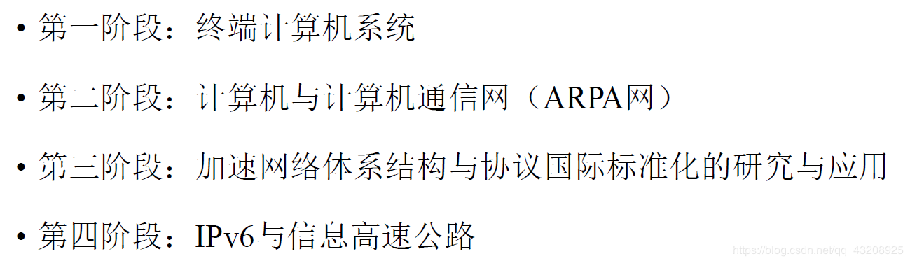

**开放式系统互联(OSI)模型**

**开放式系统互联模型分为7个部分**

自下而上，分别是物理层、数据链路层、网络层、传输层、会话层、表示层、应用层。  
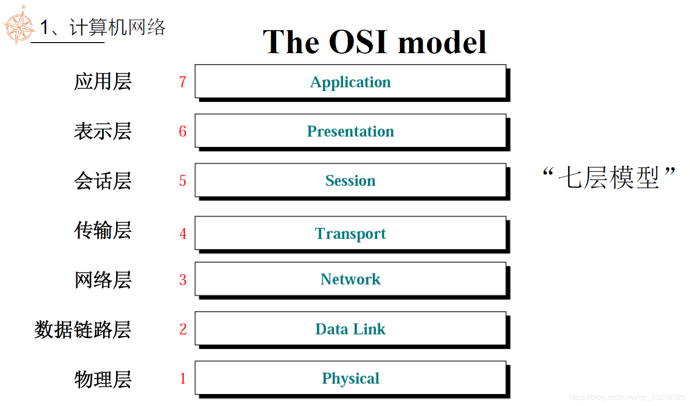  
ISO制定的标准：基于分层概念的网络体系结构

**每个部分的用途**

要建立这样一个概念：每个部分都是用来传输信息的，所以所有进行的事情都是为了传输数据，实现信息传输和数据共享服务。

**物理层：在物理介质中传输位流**

将编码解码成位组，然后把位流转化为信号送入物理介质网路。

**数据链路层：将位组成帧实现点对点传递**

数据链路层通过对上层（网络层）的信息加上报头、报尾为接收站或者中间站定义帧；  
以双地址形式，在数据中特别加入物理地址信息（两个相邻的网卡的物理地址）。  
负责两个相邻站点之间的点对点传递。

**网络层**

数据单元：包  
负责原站点和目的站点之间的包的传送  
做法：对上层（传输层）的信息单元加上报头，报头中含有源地址和目的地址。（IP地址，也叫逻辑地址，唯一）  
数据链路层加上的相邻站点之间的网卡物理地址随站点而变化，但逻辑地址不变。

**传输层：整个消息从源到目的地的端到端发送**

网络层负责独立包端到端的发送，传输层负责整个消息的端到端的传送。  
传输层把消息拆分成若干个包并传输给网络层，网络层依次将包发送出去，但是到达目的地时收到的包未必是按顺序的，可能发生丢包、错误。此时重发，可能会打乱顺序，目的端需要负责重新编组工作。  
传输层把消息看成是一个完整的实体，并确保它被正确地发送到目的地的传输层。

**会话层：建立、保持、同步会话**

**同步点** 防止传输出错 把长消息拆分，确保每一个部分都可以被接收方收到。  
当今不再单独使用会话层——服务通常被包括在应用层中。

**表示层**

解决两个系统间语法、语义的问题，同时提高效率进行压缩和解压，安全性问题进行加密解密。

**应用层**

用户开发、访问网络  
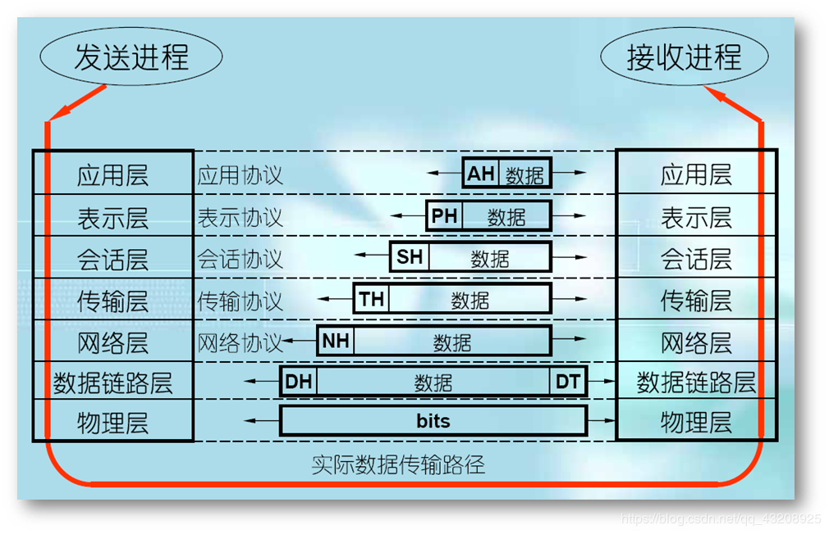

**网络分类**

**按照覆盖规模：**

* 局域网 LAN local area network
* 城域网 MAN metropolitan area network
* 广域网 WAN wide area network  
  这是一个相对的概念

**拓扑结构**

**分类**

总线型 星形 环形

**总线型**

所有节点通过硬件接口直接连接到干线电缆上，干线电缆构成网络的总线  
任何一个节点的信号都沿总线传播，被其他所有结点吸收。  
优点：方法简单，技术成熟，成本较低  
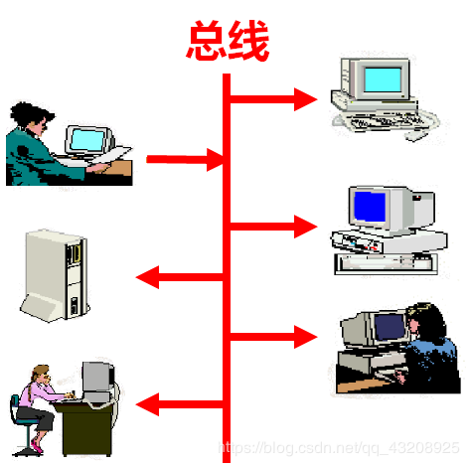  
缺点：只有唯一的通讯通道，单向。如果抢占，容易瘫痪。  
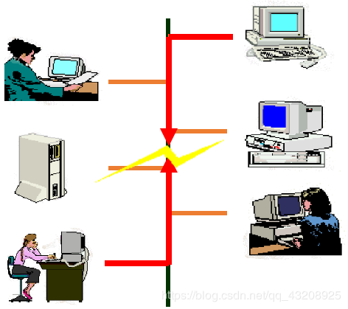

**环形**

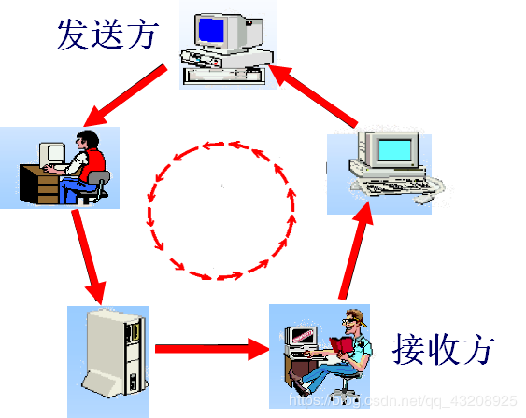  
缺点：一个坏了，全都不能用。而且还不容易找出来。

**星形**

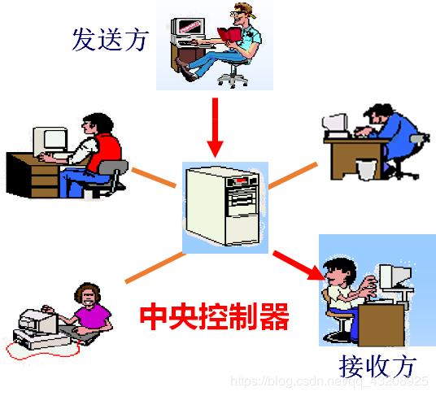  
所有节点都连接到中央控制器上。  
优点：中央集权，便于控制，便于查找故障。  
缺点：中央控制器坏了，全网崩了。

**一个MAN WAN可以使用多种拓扑结构**

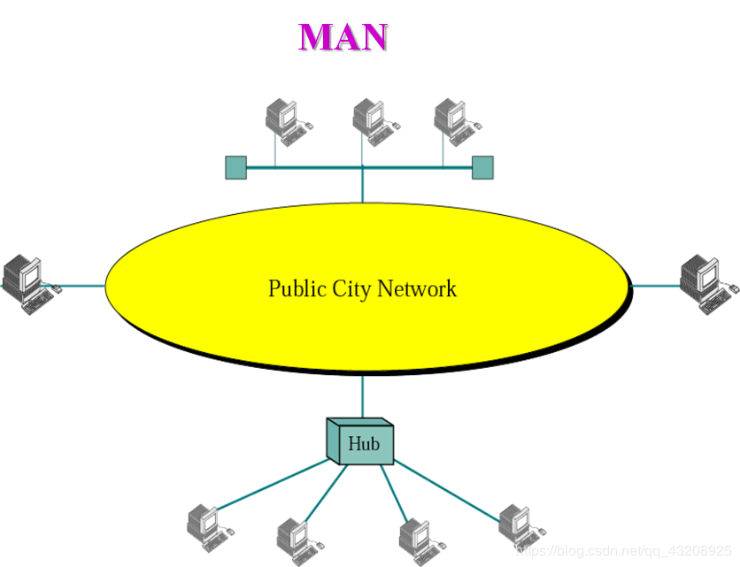  
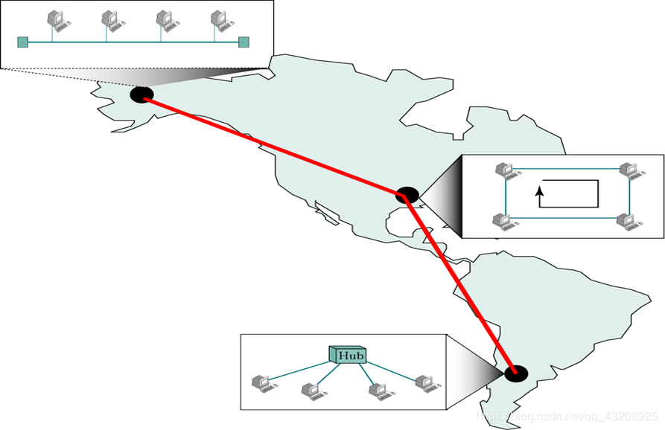

**网络设备简介**

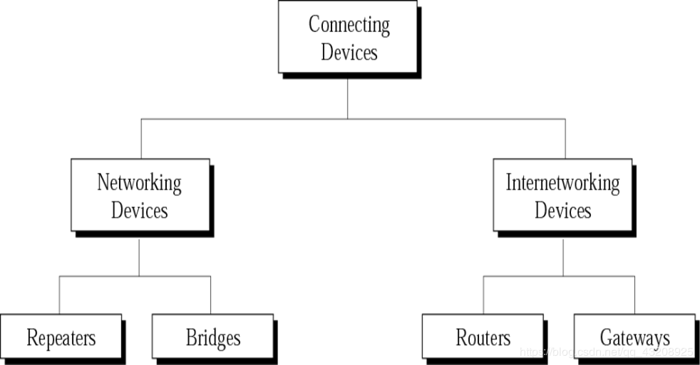  
主要介绍网络设备（中继器、网桥）、互联设备（路由器、网关）

**中继器 Repeater**

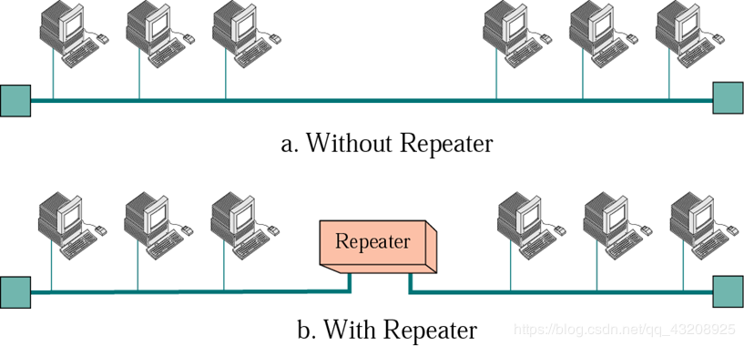  
用于完全相同两类网络的互联。  
功能：对数据信号重新发送或者转发，扩大网络传输的距离。  
是对信号再生和还原的网络设备  
运行在第一层：物理层。

**网桥 Bridge**

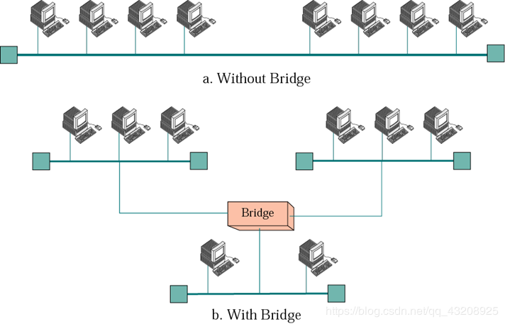  
也叫桥接器：可以连接两个LAN，也可以把一个LAN分割为多个网段。  
根据帧的物理地址过滤帧。  
作用：扩展网络的距离或范围，提高网络的性能、可靠性、安全性。  
运行在前两层：物理层、数据链路层

**路由器 Router：连接LAN、MAN、WAN的设备**

根据数据包的逻辑地址为其选择路径。  
运行在OSI模型的第三层：网络层。  
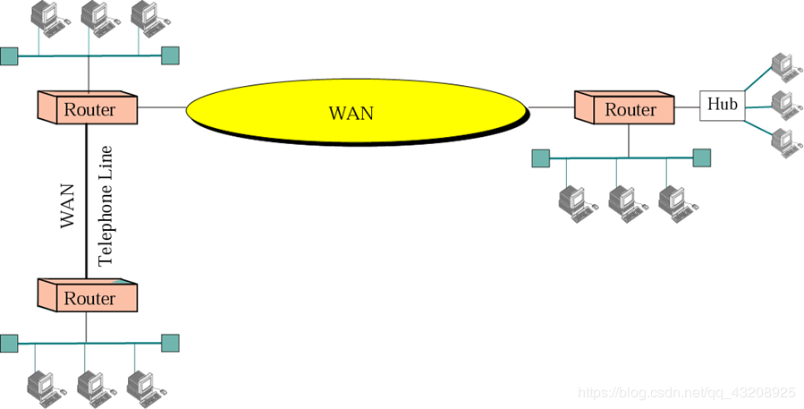  
根据信道的情况自动选择和设定路由，以最佳路径，按前后顺序发送信号。  
路由器是互联网的枢纽，“交通警察”。

**网关 Gateway：协议转换器**

充当协议转换器的连接设备，理解不同网络协议，实现不同网络协议之间的连接。  
网关的连接通常是安装了必要软件的计算机，能够理解所连接的每个网络所使用的协议。  
如今，网关或路由器被人交替使用，两者的差异正在逐渐消失。

**回顾一下吧：4种网络设备**

Repeater ~~复读机~~ 中继器 连接完全相同的网络，扩大网络传输的距离。 信号再生和还原。 物理层。  
Bridge 网桥 大的LAN分割为小的，小的合并成大的，不但能扩展网络的距离或范围，而且可提高网络的性能、可靠性和安全性。 物理层、数据链路层。  
Route 路由器 连接LAN MAN WAN的设备 物理层、数据链路层、网络层。  
Gateway 网关 不同协议的转换器 所有层！

**Internet简介**

**TCP/IP 传输控制协议/网际协议**

Transmission Control Protocol/ Internet Protocol

**它在什么位置？**

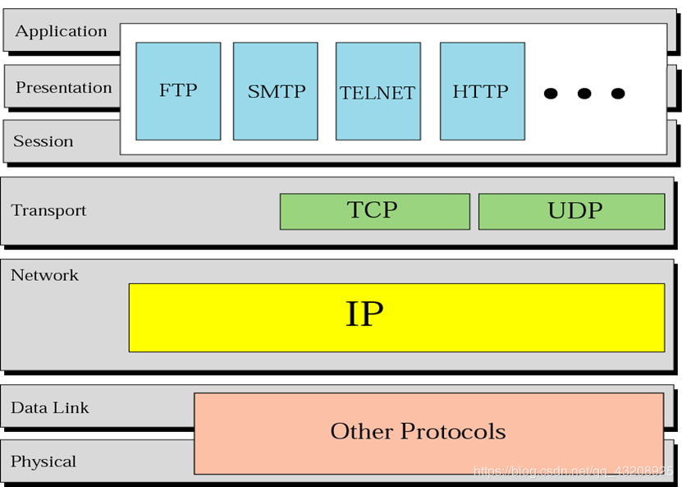  
TCP是传输控制协议，在传输层。  
IP是网际协议，在网络层。  
三个顶层是TELNET FTP HTTP。

**逐层分析**

**物理层、数据链路层**

它们没有定义任何协议，它支持所有的标准和专用网络。

**网络层**

IP协议在网络层，这是一个不可靠的协议。不提供差错校验或跟踪机制。  
IP数据报是从源端到目的端的独立包，属于同一消息或不同消息的数据报可以沿不同的路径传输，到达目的端之后可能失序或重复。  
IP地址：是Internet上标示每一个计算机设备的唯一标识符。

**传输层**

这里面存在UDP和TCP协议，  
UDP：用户数据协议：比较简单的协议，端到端。只能满足基本需要。  
TCP：可靠的传输协议，提供了完整的传输层服务。  
将消息分成按顺序标记的连续段，如果一个丢失则重发此段。

**应用层**

几乎所有的网络应用都在这一层上完成。

例题

网络中计算机之间的通信是通过______实现的，它们是通信双方必须遵守的约定。  
A.网卡 B.电话交换设备 C.通信协议 D.合同

答案：通信协议

**IP地址**

**十进制点分法**

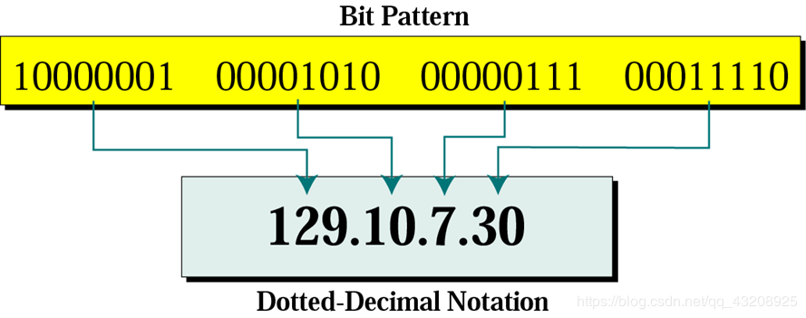  
组成：网络号net ID+主机号host ID  
网络号标识一个物理网络  
主机号标识该物理网络上的每一个主机

**IP地址分类**

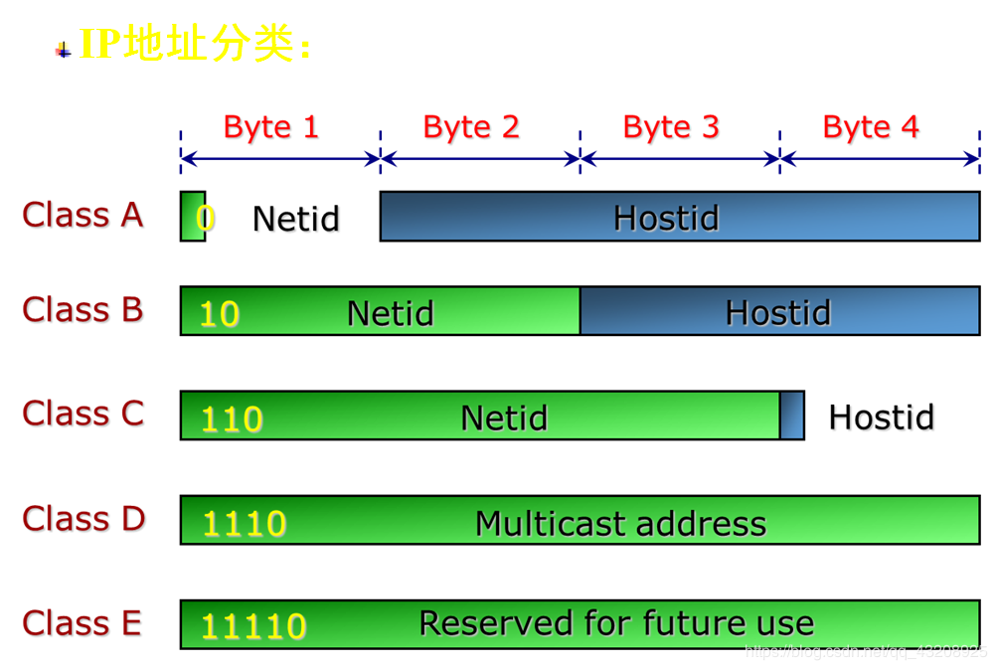  
全国高校都是C类。  
不可能出现256（范围：0.0.0.0~255.255.255.255）

**域名管理系统 DNS Domain Name System**

计算机主机名.机构名.网络名.最高层域名  
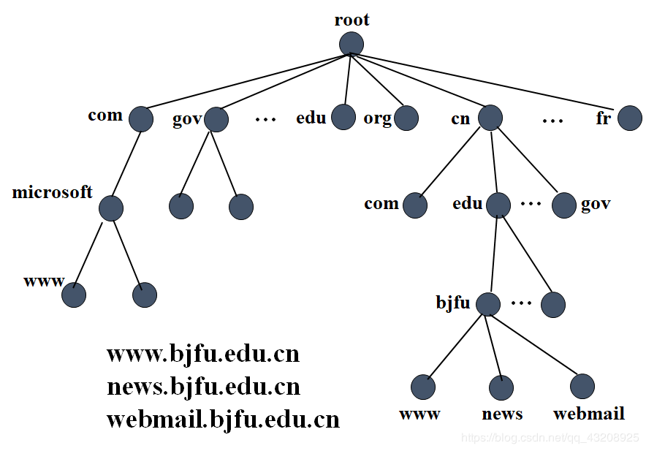  
顶级域名一般有国家或地区、机构类型  
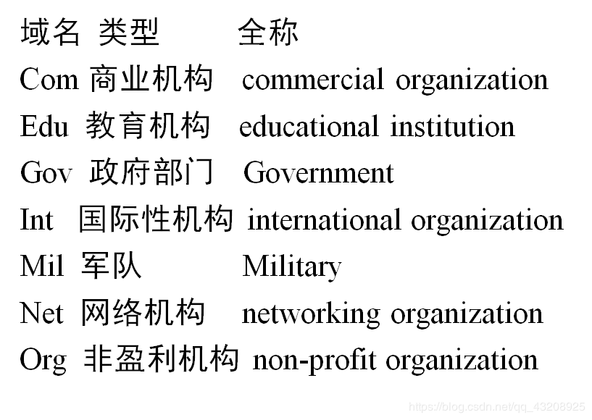

**统一资源定位器 URL 俗称“网址”**

协议名称、Web服务器域名、文件名  
例：  
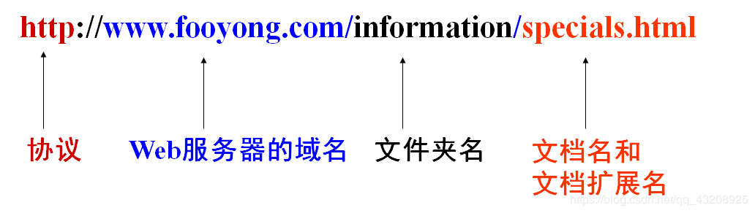

**浏览器**

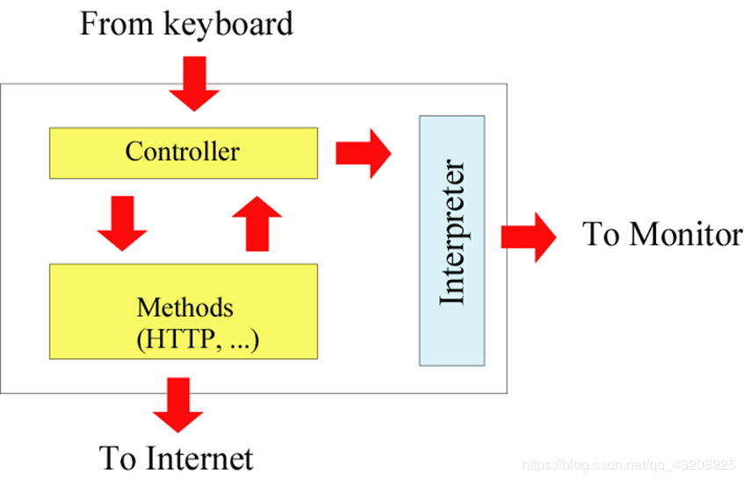  
例题：Internet采用域名的原因：IP地址不便于记忆  
例题：URL的意思是统一资源定位器

**Internet应用**

**E-mail**

SMTP简单邮件传输协议  
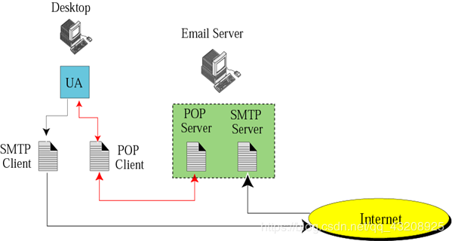

**FTP 文件传输协议 File Transfer Protocol**

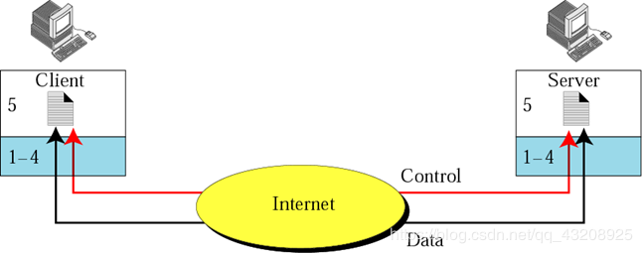

**Telnet 远程登陆**

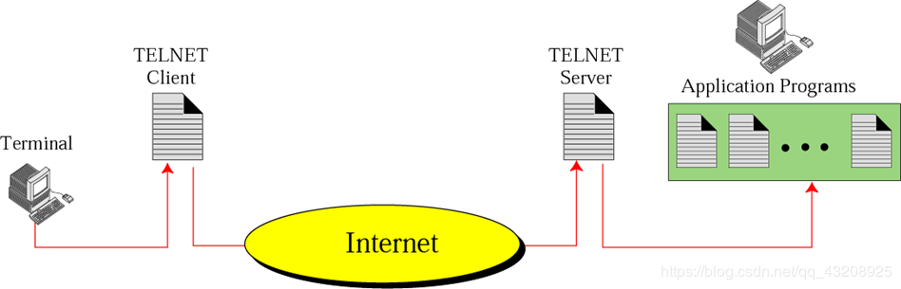

**BBS电子公告板**

如QQ等

**WWW 万维网**

HTTP 超文本传输协议 Hyper Text Transfer Protocol  
是基于B/S结构的，能把各种类型的信息（静止图象、文本、声音和影象）有机地集成起来，供用户阅读和查找。

**总结一下吧**

网络，由不同介质将计算机连接起来，实现信息传输和资源共享。  
OSI七层模型中，  
物理层，传输位  
数据链路层，传输帧  
网络层，传输包  
传输层  
会话层  
表示层  
应用层  
网络分为LAN MAN WAN  
HTTP是超文本传输协议，用来浏览网页  
TELNET是远程登录  
FTP是文件传输协议

考试对这里要求还算可以，但是计算机网络是一门重要的主课，讲OSI模型就可以单独作为一个课程。初步对网络OSI模型有所了解，大概就是这一节博客的最大收获吧。